agrupación
MAXIMO

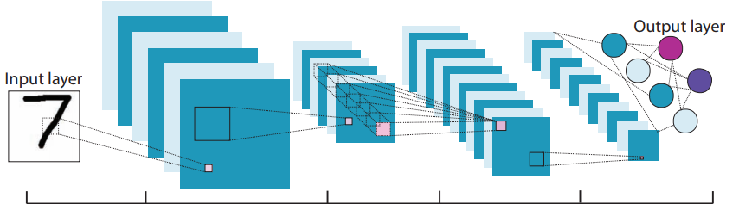
Capa de Salida

Entrada
Capa
Totalmente
Conectada
Capa
Convolucional
Capa
Pooling
Capa
Convolucional
Capa
Pooling

